**精研电子项目报告**

项 目 名 称： android蓝牙触摸框展示app

项目负责人 ： 赵雷 、卓本刚

版 本 号 ： V1.22

项 目 时 间： 2016.02.25

**目录**

**一、** **SDK 使用说明** 2

1. 整体构架 2

2. Main_activity 中需要做的处理 2

A) 打开app时检查蓝牙设备的状态(是否支持蓝牙) 2

B) 实现 IrmtInterface 接口 2

C) 初始化 BLCommService 2

3. XML 中需要添加权限 3

4. BLCommService类使用 3

5. IrmtInterface接口 3

6. TouchPoint 类说明 4

1. **SDK 使用说明**
   1. 整体构架

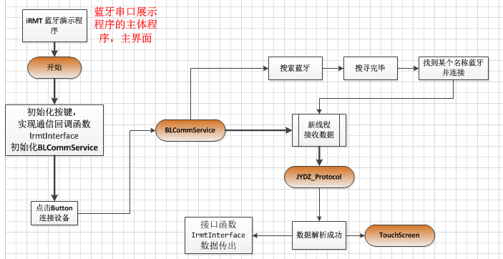

**图2-1 蓝牙串口app 程序框图**

* 1. Main_activity 中需要做的处理

1. 打开app时检查蓝牙设备的状态(是否支持蓝牙)
2. 实现 IrmtInterface 接口
3. 初始化 BLCommService
   1. XML 中需要添加权限

<uses-permission android:name="android.permission.BLUETOOTH" />

<uses-permission android:name="android.permission.BLUETOOTH_ADMIN" />

<action android:name="android.bluetooth.device.action.PAIRING_REQUEST" />

* 1. BLCommService类使用

|  |  |
| --- | --- |
| 接口函数 | 功能 |
| public BLCommService(Activity newAct, IrmtInterface newInterface) | **主要功能：**  BLCommService 构造函数，提醒打开设备，初始化sdk的类。  **参数：**  newAct 主界面Activity，用于蓝牙搜索服务。  newInterface 回调函数，用于传入各种接口函数，在5. IrmtInterface接口中介绍  **返回值：** 无 |
| public int userConnect( String newDevName, String DevAddr,String DevPassWord) | **主要功能：**  连接一个设备，在连接前，会检查蓝牙是否打开，如果没有，返回值为*BL_STATE_BL_NOT_ENABLE*。  **参数：**  newDevName ：蓝牙设备名，  DevAddr ： 是设备地址  DevPassWord ：是设备密码  在当前版本中，只用到newDevName作为参数，通过主界面输入框输入，其他的两个参数可以用null传入  **返回值：**  *BL_STATE_READY*  :蓝牙设备已经打开，正在连接设备  *BL_STATE_BL_NOT_ENABLE* ：用户未打开蓝牙设备  **备注：**  请确保在蓝牙打开后连接 |
| public int UserDisconn() | **主要功能：**  断开连接的设备，不会将蓝牙关闭  **参数： 无**  **返回值：**  *BL_STATE_READY* ：蓝牙连接已关闭，蓝牙设备保持打开状态 |
| public void userEnableBL() | **主要功能：**  允许蓝牙设备，只需要在打开app时检测一下即可。  使用的方法是  inerActivity.startActivityForResult(enableIntent,REQUEST_ENABLE_BT)  REQUEST_ENABLE_BT = 3  **参数：** 无  **返回值：** 无  **备注：**  需要在传入的activity中重载：onActivityResult()函数 |

* 1. IrmtInterface接口

程序中主要用到的类如表2-1所示。

|  |  |
| --- | --- |
| IrmtInterface接口 | 详细说明 |
| public abstract void onGestureGet (int GestureNo); | **主要功能：**  解析到手势帧  **参数：**  GestureNo为手势编码  **返回值：** 无 |
| public abstract void onTouchUp (List<TouchPoint> mTouchList); | **主要功能：**  解析到 离开触摸屏的点  **参数：**  mTouchList离开触摸屏的点的列表  **返回值：** 无 |
| public abstract void onTouchDown (List<TouchPoint> mTouchList); | **主要功能：**  解析到 触摸屏中存在的触碰点  **参数：**  mTouchList 触摸屏中存在的触碰点列表  **返回值：** 无 |
| public abstract void onSnapshot (int mSnapShot); | **主要功能：**  解析到 按下截屏键的帧  **参数：**  mSnapShot 按下(0x11) / 弹起(0x10) 截屏按键  **返回值：** 无 |
| public abstract void onIdGet (long touchScreenID); | **主要功能：**  解析到 ID 标识帧  **参数：**  TouchScreenID 触摸屏的ID  **返回值：** 无 |
| public abstract void onError(int ErrorCode); | **主要功能：**  处理过程中发生底层无法处理的错误  **参数：**  ErrorCode 错误编码  **public** **static** **final** **int** *BL_ERROR_NONE* = 0; //无错误  //连接失败  **public** **static** **final** **int** *BL_ERROR_CONN_FAILED* = 1;  //连接丢失  **public** **static** **final** **int** *BL_ERROR_CONN_LOST* = 2;  //未找到所需的蓝牙设备  **public static final int** *BL_ERROR_DEV_NOT_FOUND* = 3;  //在蓝牙设备没有打开的时候发起连接  **public static final int** *BL_ERROR_DEV_NOT_FOUND* = 4;  **返回值：** 无 |
| public abstract void onBLconnected(); | **主要功能：**  蓝牙连接成功的回调函数  **参数：** 无  **返回值：** 无 |

## TouchPoint 类说明

**public** **class** TouchPoint {

**public** **int** pointId; //该点ID

**public** **int** pointStatus; // 该点状态 0x04 和 0x07

**public** **int** pointX; // X中心坐标

**public** **int** pointY; // Y中心坐标

**public** **int** pointWidth; // 点X宽度

**public** **int** pointHeight; //点 Y 高度

**public** **int** pointArea; //点 面积 (宽*高)

**public** **int** pointColor; //点颜色 （根据面积判断的）

}

## 版本更新说明

V 1.21

去除了onConnectLost 和 failed 两个函数，因为与OnError重复

添加了Disconnect函数

更新文档

**V 1.22**

在userConnect判断蓝牙设备是否打开，如果没有打开，则返回错误，并在接口函数中报错。

给上层提供打开蓝牙的函数 public void userEnableBL()

**V1.23** 2016.3.2

允许蓝牙设备的方法改为：inerActivity.startActivityForResult(enableIntent,REQUEST_ENABLE_BT)

需要在传入的activity中重载：onActivityResult()函数